***Electronica II – Laboratorio 0 – Instalación de Altium Designer***

**Introducción**

Altium Designer es una de las mejores herramientas de diseño electrónico en el mercado

Su misión para este laboratorio será

* Instalar Altium Designer
* Crear una simulación básica

Utilice el siguiente circuito pasivo y determine la señal de salida del capacitor.

Para la siguiente simulación utilice los siguientes valores

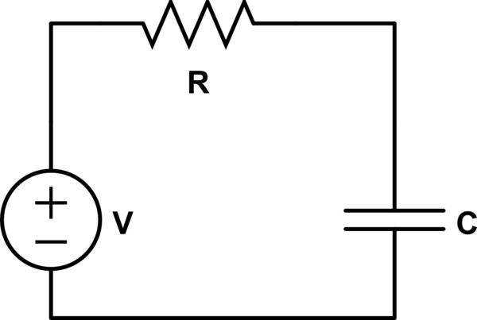

V = 10*Sin(2*pi*1kHz*t)

R = 10k ohms

C = [10 100] nF, step = 10nF

Genere varias simulaciones de 10nF a 100 nF en pasos de 10nF

Pista: Utilice parameter sweep en Altium